Děti dětem (Srdce s láskou darované Dětskému oddělení

Slezské nemocnice v Opavě)

Milé děti,
dovolte, abychom se vám představili. Jsme žáci 7. třídy Základní a Mateřské školy Skřipov. Naše třída je nejpočetnější na škole, dohromady je nás dvacet tři. Do této soutěže se zapojujeme již třetím rokem. Letos jsme se rozhodli, že naše srdce budeme darovat Dětskému oddělení Slezské nemocnice v Opavě. Ptáte se: „Proč zrovna jemu?“ Na tuto otázku je snadná odpověď. Ale to až za chvíli.
Nejprve vám popíšeme, jak jsme srdce vyráběli. Měli jsme za úkol přinést z domu nějakého svého plyšáka. Asi si říkáte, že to je docela jednoduchý úkol, ale nebyl, protože ke každé plyšové hračce se váže nějaká událost či milá vzpomínka. Není tedy lehké se jí jen tak vzdát. Pro dětské pacienty jsme to ale udělali moc rádi. Nakonec se sešlo několik různých plyšáků a dali jsme se do práce. Z druhé strany hraček jsme našili suché zipy, díky kterým jsme je připevnili na podklad ve tvaru srdce. Malým dětem tak stačí, aby natáhly ručku, a mohou si vybrat plyšáka, který se jim líbí a se kterým si chtějí hrát, popřípadě i spát. I když výroba srdce nebyla jednoduchá a vyžadovala hodně zručnosti a trpělivosti, všichni jsme se na ní aktivně podíleli a pracovali jsme s nadšením a s láskou.
A teď je ten pravý čas na otázku:,, Proč jsme zrovna darovali naše srdce Dětskému oddělení Slezské nemocnice v Opavě?“ Ze své vlastní zkušenosti víme, že čas strávený v nemocnici může být velmi nudný a zdlouhavý, přestože se vám pobyt snaží ulehčit usměvavé zdravotní sestřičky a milí lékaři. A tak jsme se vzdali svých drahocenných hraček pro dobré účely. Doufáme, že když už si s nimi nehrajeme, najdou dobré využití alespoň u dětí v nemocnici.
Přejeme všem dětem brzké uzdravení!
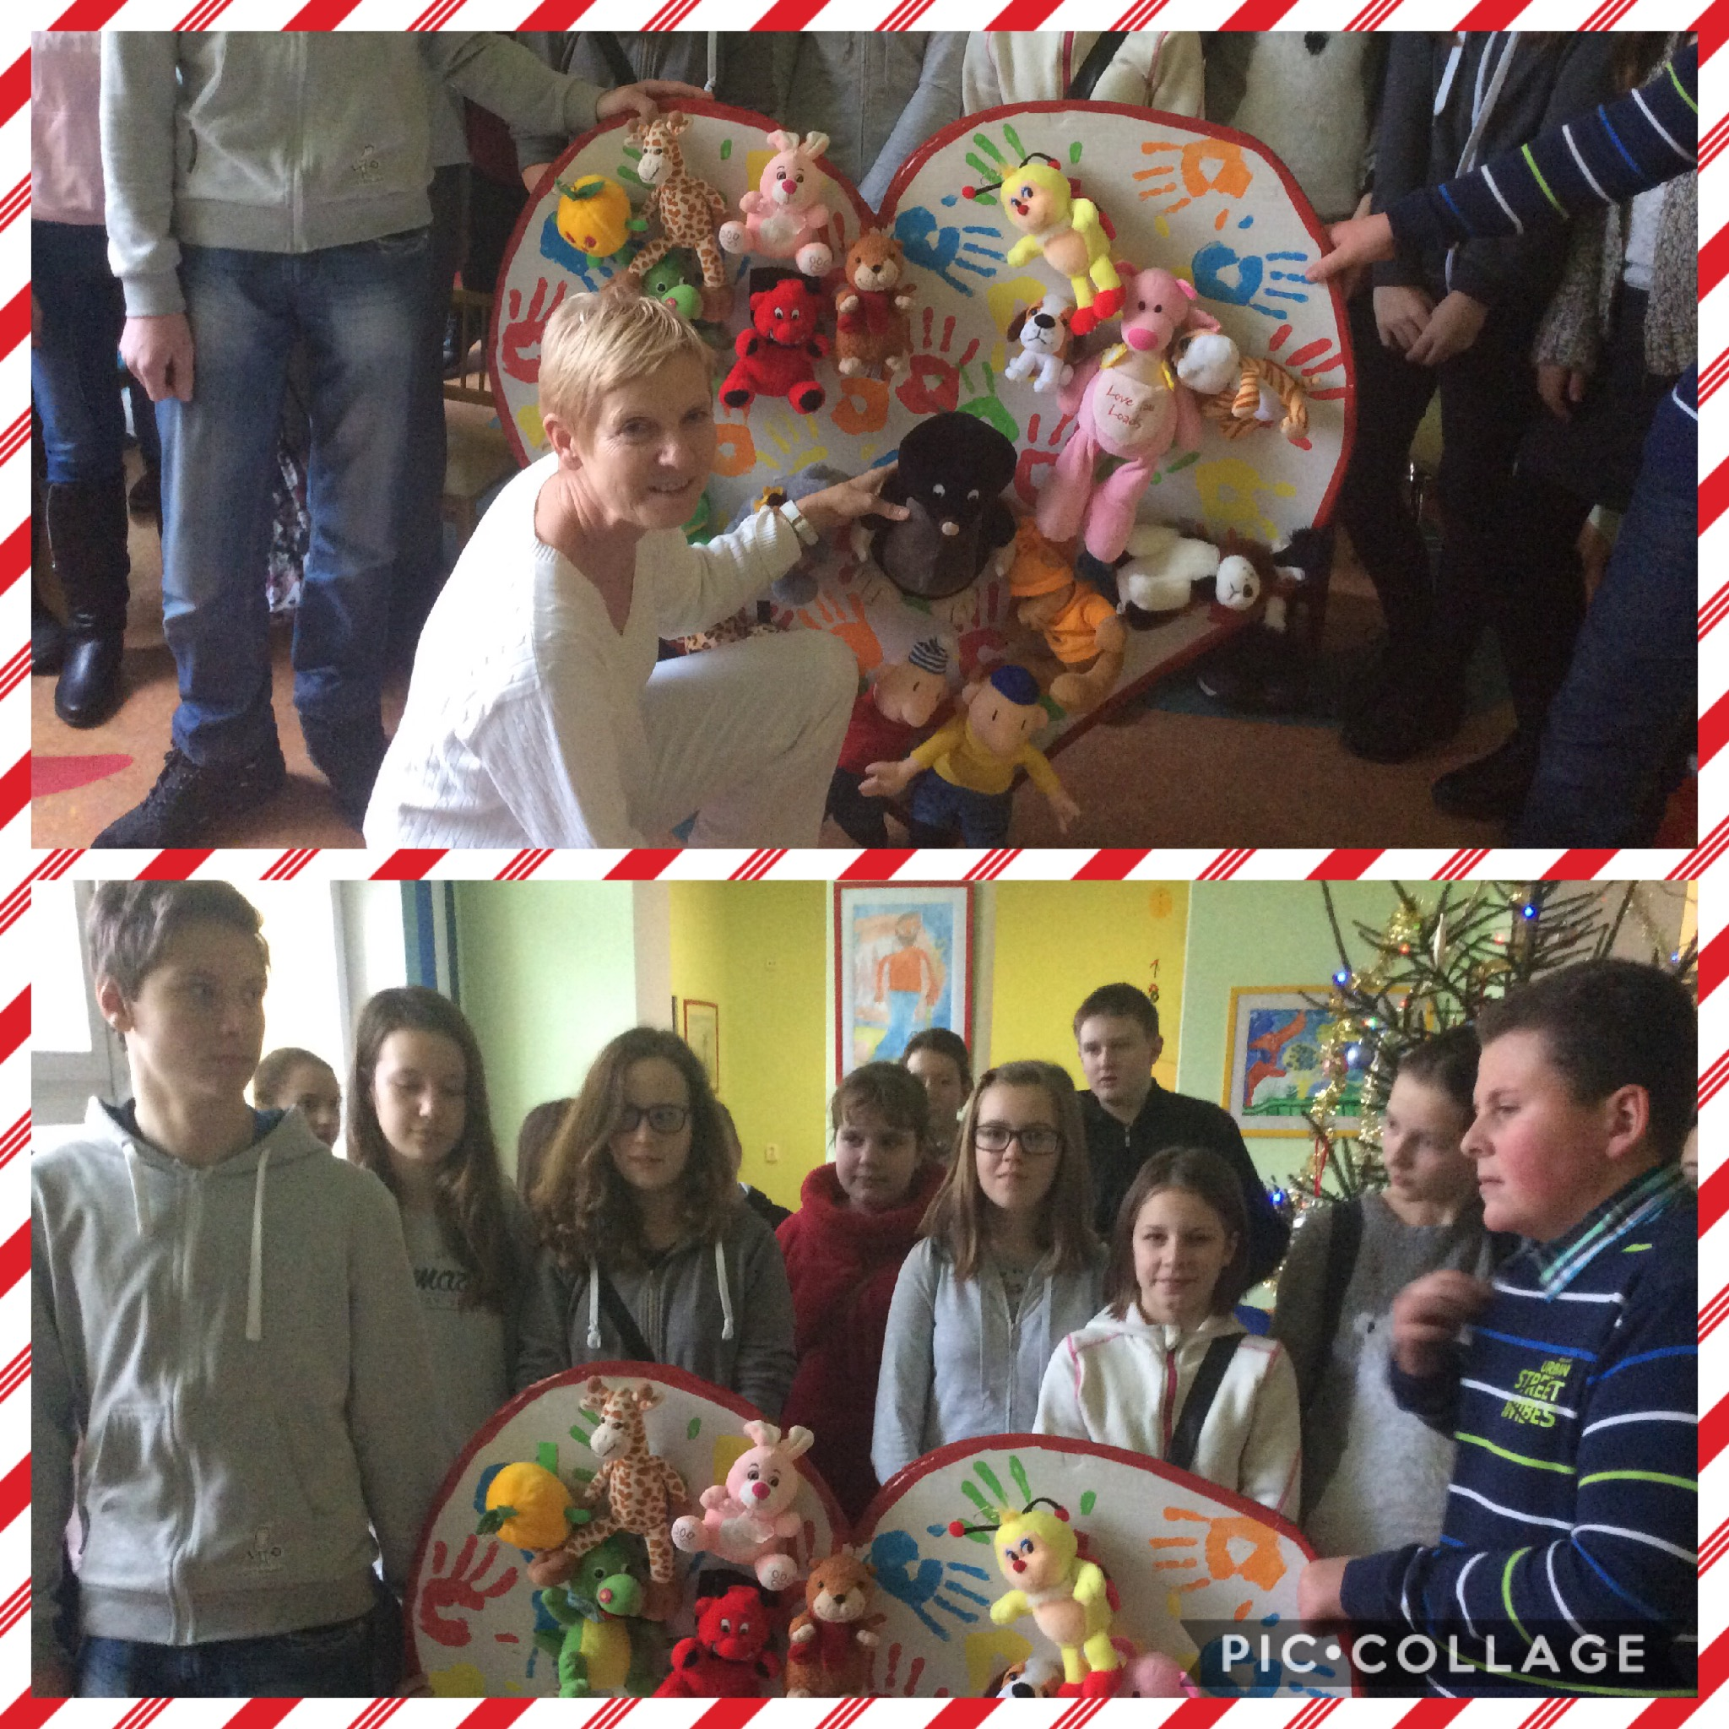 Žáci 7. ročníku, ZŠ a MŠ Skřipov

